В Каширском муниципальном районе прошла первая муниципальная викторина «Наши победы»
В Каширском муниципальном районе среди образовательных учреждений состоялась первая муниципальная викторина «Наши победы», приуроченная к 80-летию Победы в Великой Отечественной войне.
В интеллектуальном соревновании приняли участие пять команд: Колодезянская школа имени Герасимова Евгения Алексеевича, Каширская, Данковская, Дзержинская и Боевская школы.
Участники отвечали на сложные вопросы, связанные с историей Великой Отечественной войны, подвигами советских солдат, знаменательными датами и памятными событиями. Команды продемонстрировали высокий уровень подготовки, сплочённость и глубокие знания истории своей страны.
По итогам викторины первое место заняла команда Колодезянской школы имени Герасимова Евгения Алексеевича, второе место получила команда Каширской школы, третье место – команда Данковской школы.
Поздравляем победителей и благодарим всех участников за активность, заинтересованность и уважительное отношение к исторической памяти нашего народа.
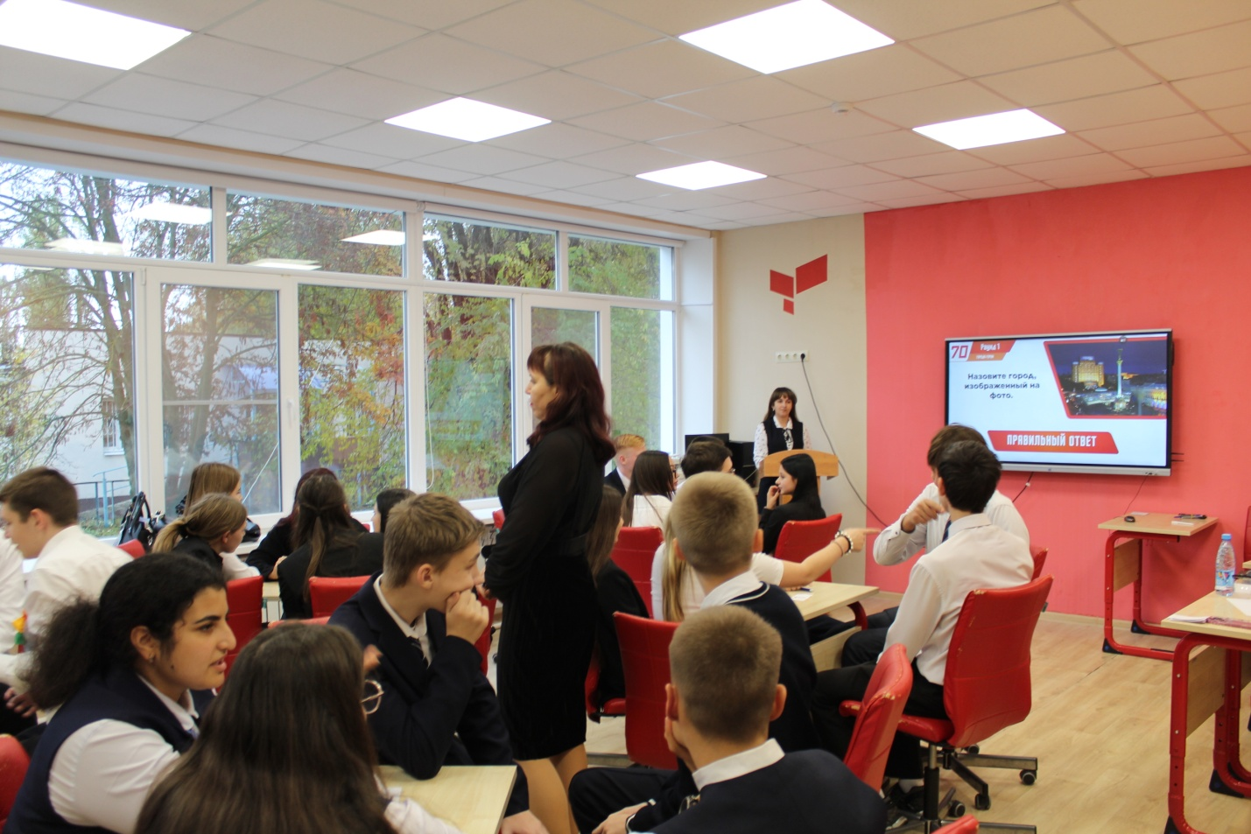
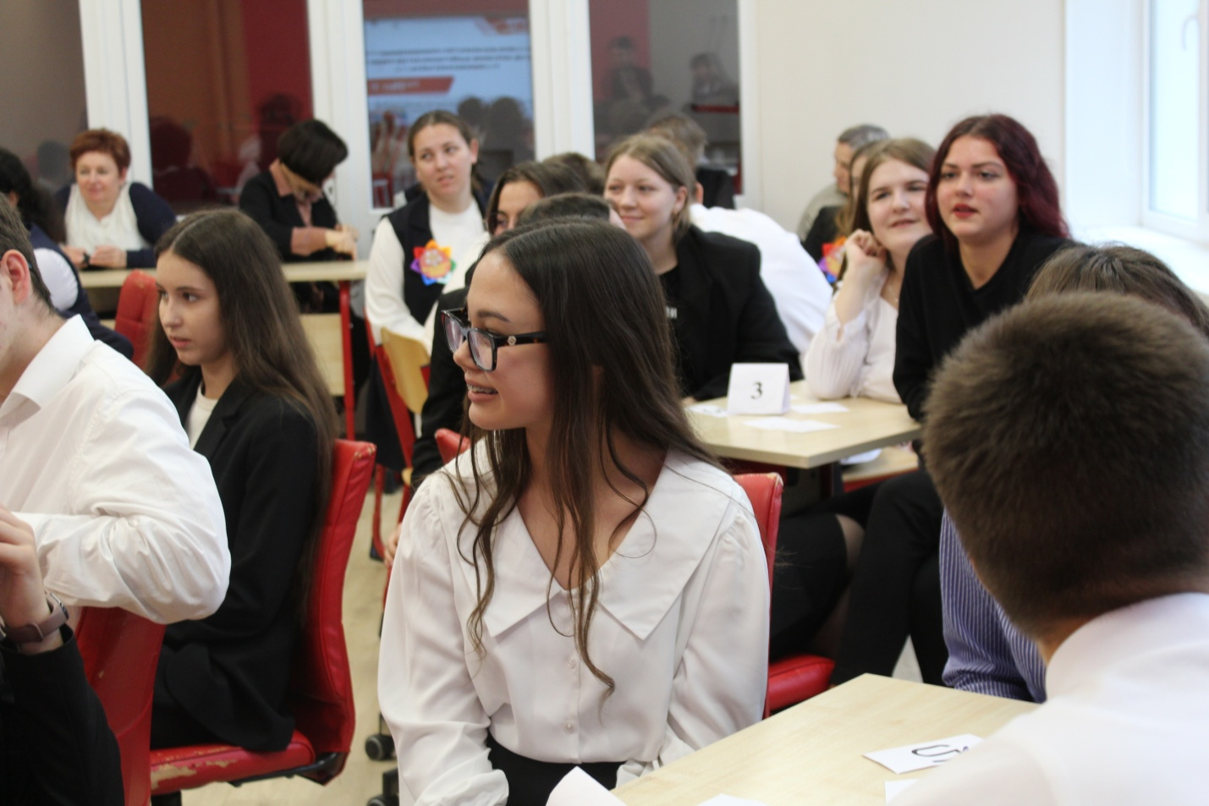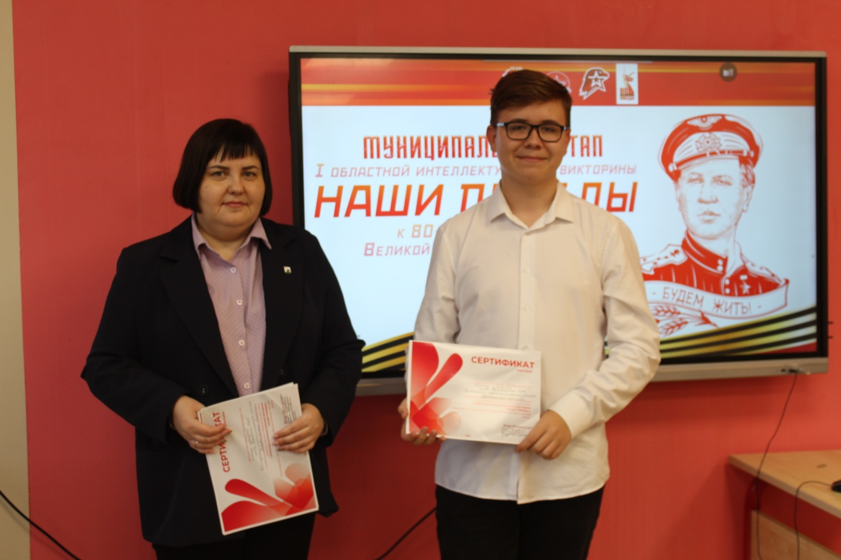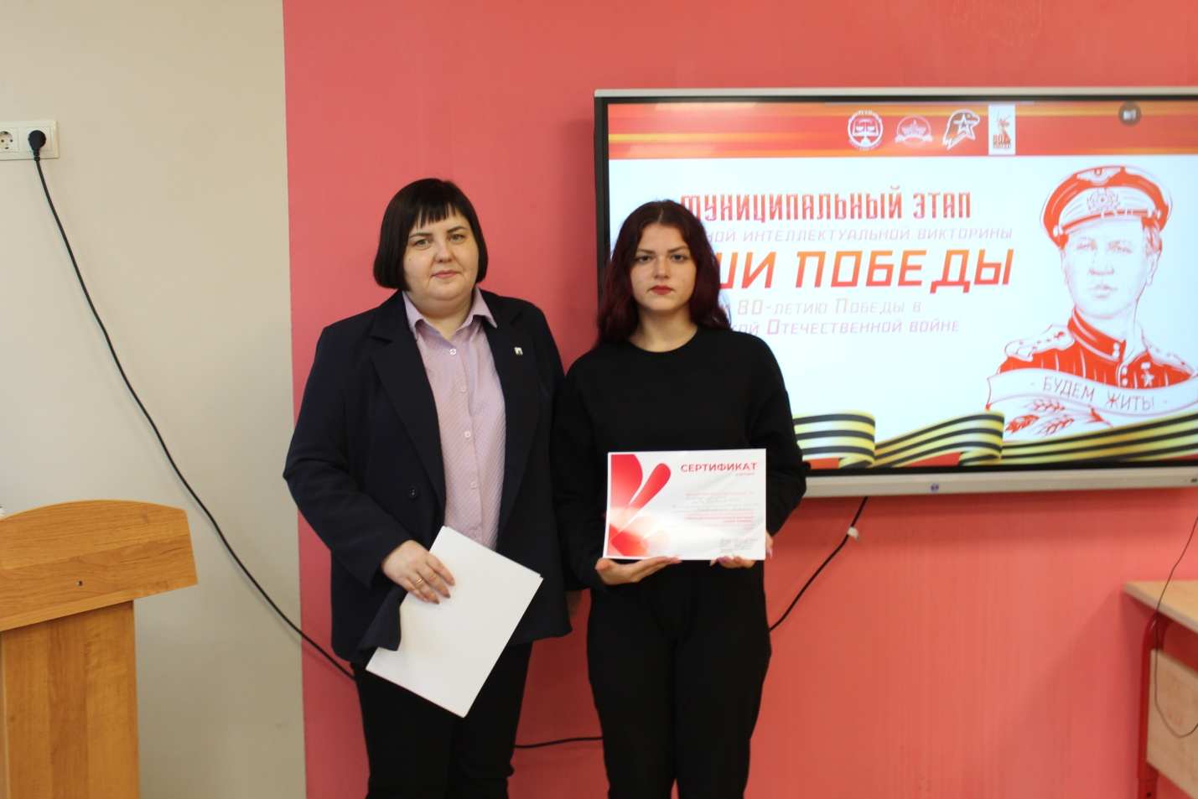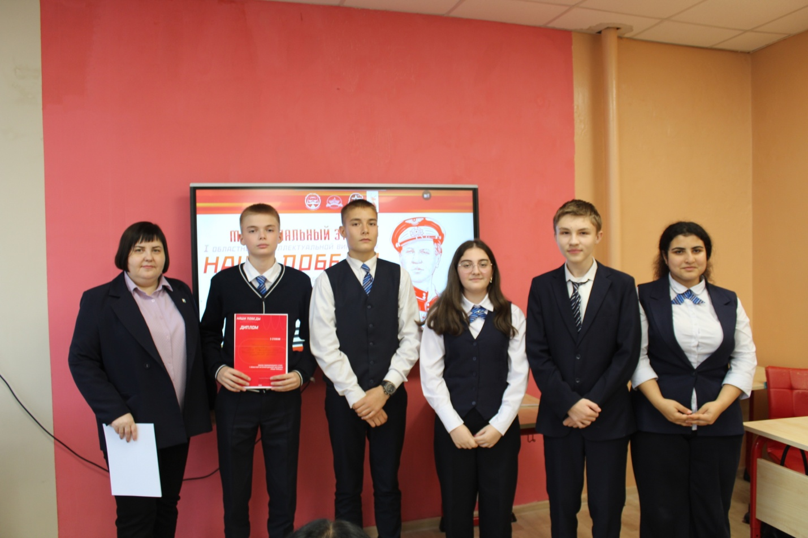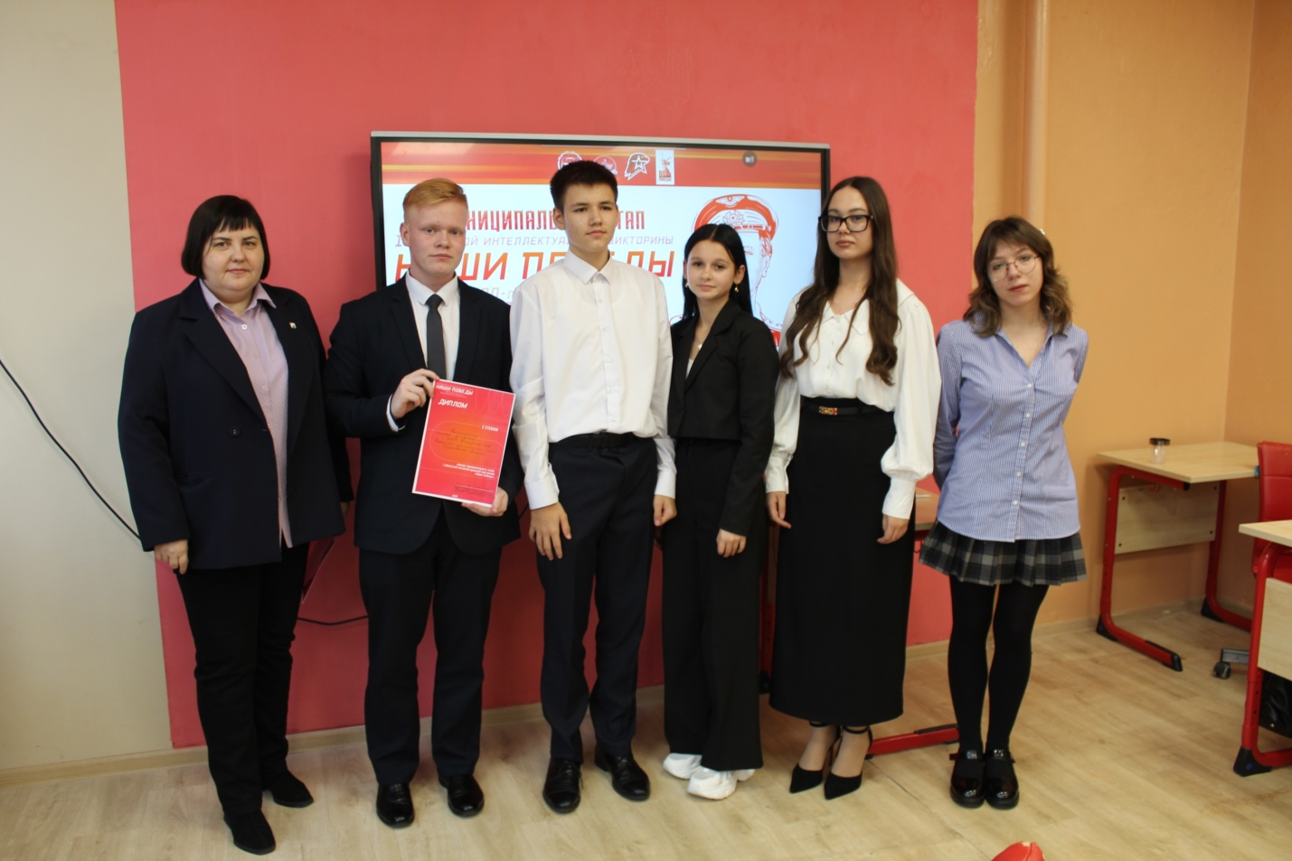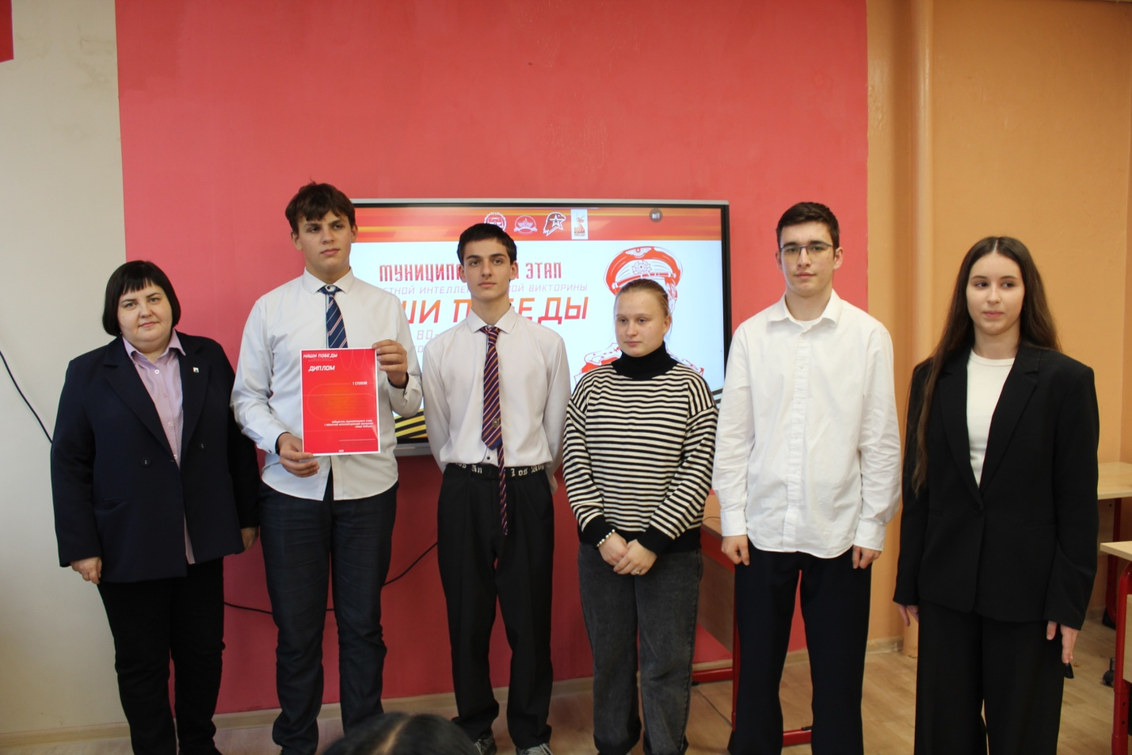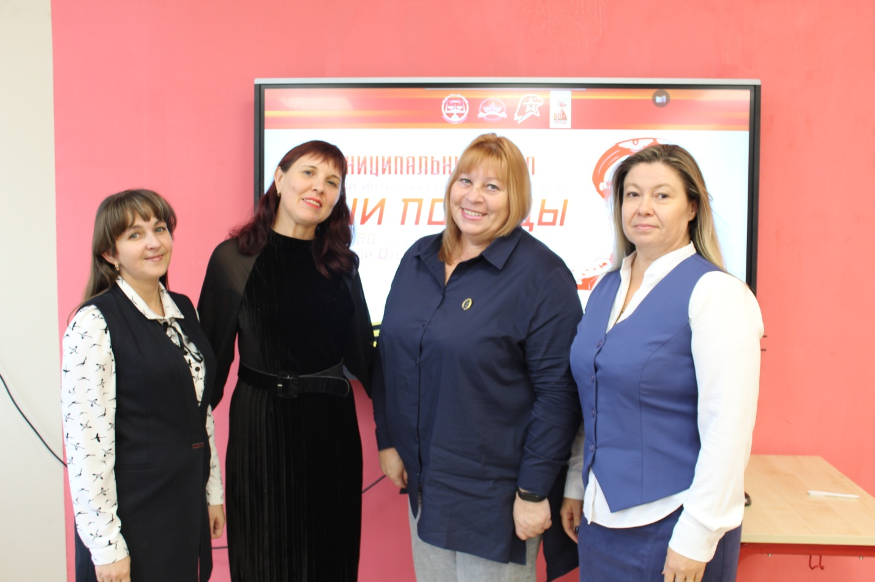
Руководитель отдела образования И. В. Ребенчук

